Diviser, exercices

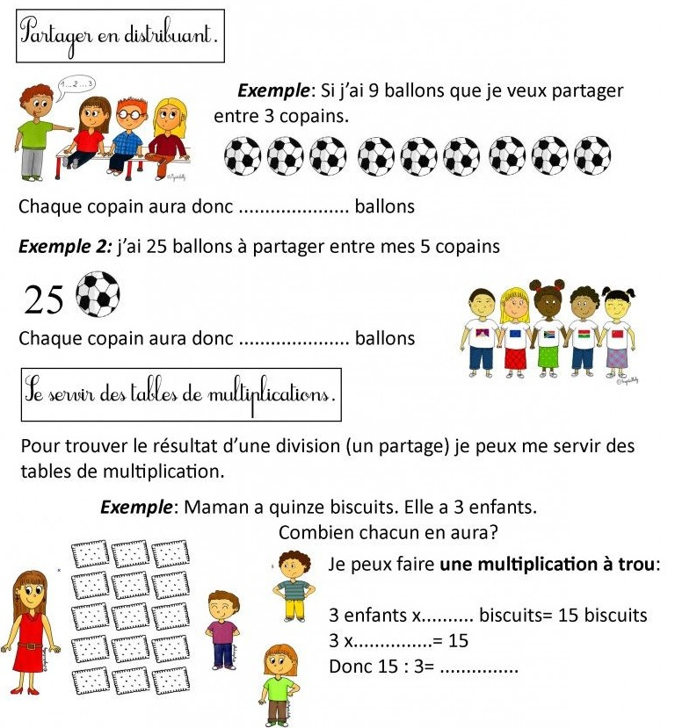
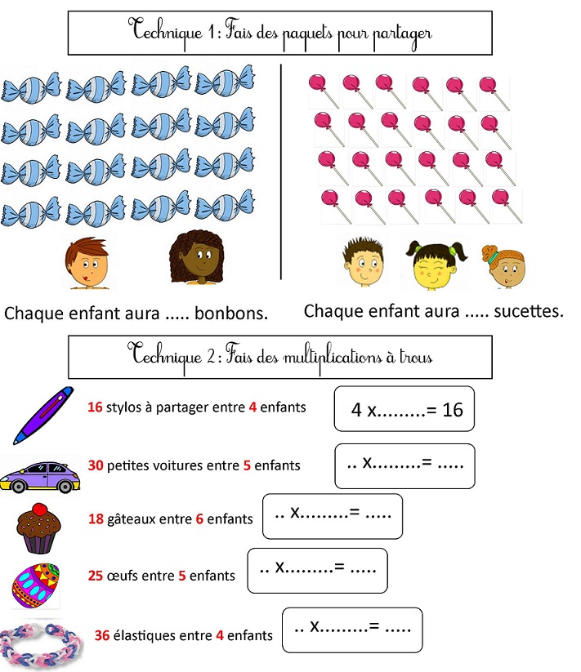

Consigne : Résous les divisions suivantes en te servant de la méthode qui te convient.

8 : 2 =
14 : 14 =
21 : 3 =
30 : 10 =
63 : 9 =

200 : 2 =
600 : 3 =
150 : 3 =
555 : 5 =

